El Papa argentino recordó el sexto aniversario de su viaje a Lampedusa

Histórica misa de Francisco por los inmigrantes: "Son símbolos de todos los descartados"
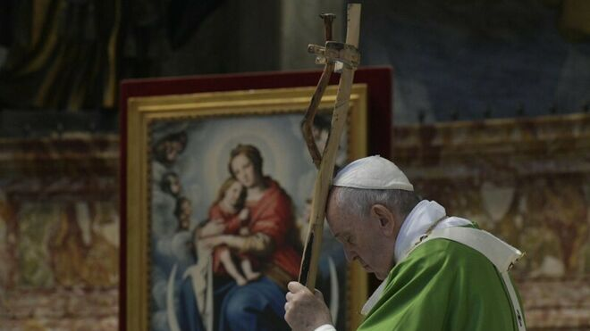
El Papa, hoy, en una misa especial por los migrantes y los que les ayudan

Lanzó un pedido de ayuda a nivel global para los "más débiles y vulnerables" y sentenció: "son antes que nada seres humanos"
08.07.2019 Hernán Reyes Alcaide, corresponsal en el Vaticano
En una basílica de San Pedro llena de espíritu solidario por los 250 inmigrantes, rescatistas y sobrevivientes al cementerio del Mediterráneo, el papa Francisco lanzó hoy un pedido renovado y fuerte para ayudar a esos "símbolos de todos los descartados"que son las personas que migran. "Son antes que nada seres humanos", afirmó, en medio de la tensión que se vive en Italia por los cruces entre el gobierno y las ONG que rescatan personas en altamar.
"Jesús revela a sus discípulos la necesidad de una opción preferencial por los últimos, que han de ser puestos en el primer lugar en el ejercicio de la caridad", aseguró este lunes el pontífice al celebrar una misa por el sexto aniversario de su viaje a Lampedusa, el primero que hizo como Papa fuera de Roma y con el que empezó a visibilizar la cuestión de los refugiados. Era julio de 2013 y por entonces el tema de la cuestión migratoria y la (falta de) acogida europea no era visibilizado por ningún otro líder global.
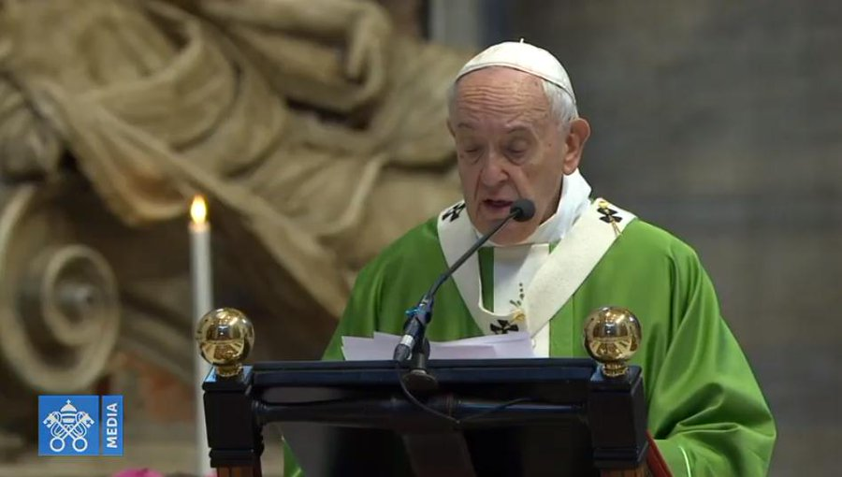

"En este sexto aniversario de mi visita a Lampedusa, pienso en los últimos que todos los días claman al Señor, pidiendo ser liberados de los males que los afligen", afirmó en ese sentido durante la celebación en la Basílica de San Pedro, frente a inmigrantes y socorristas que trabajan rescatando náufragos del Mediterráneo. Fueron 250, según había adelantado en la previa el vocero interino Alessandro Gisotti.
En ese marco, el Papa calificó a los inmigrantes como
"los últimos engañados y abandonados para morir en el desierto; son los últimos torturados, maltratados y violados en los campos de detención; son los últimos que desafían las olas de un mar despiadado; son los últimos dejados en campos de una acogida que es demasiado larga para ser llamada temporal".
"Son sólo algunos de los últimos que Jesús nos pide que amemos y ayudemos a levantarse", agregó.
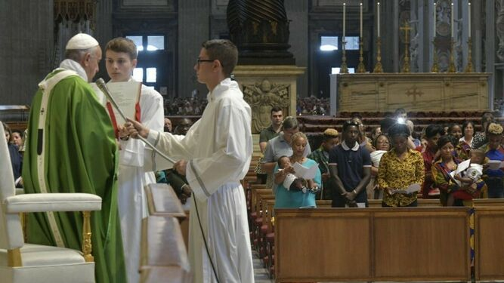
Misa hoy del Papa por los migrantes
La misa del Papa, convocada a fines de junio, se da en medio de la tensión en Italia por la decisión del gobierno de mantener los "puertos cerrados" pese a la actividad de las ONG que rescatan náufragos en aguas del Mediterráneo y deben hallar lugares para desembarcarlos. Solo en las últimas horas, Sea Watch, Mediterránea y Sea Eye trataron de contraponer su misión humanitaria con la cerrada decisión del gobierno de Roma.
"Desafortunadamente, las periferias existenciales de nuestras ciudades están densamente pobladas por personas descartadas, marginadas, oprimidas, discriminadas, abusadas, explotadas, abandonadas, pobres y sufrientes", continuó Bergoglio.
"En el espíritu de las Bienaventuranzas, estamos llamados a consolarlas en sus aflicciones y a ofrecerles misericordia; a saciar su hambre y sed de justicia; a que sientan la paternidad premurosa de Dios; a mostrarles el camino al Reino de los Cielos", animó.
"¡Son personas, no se trata sólo de cuestiones sociales o migratorias! No se trata sólo de migrantes, en el doble sentido de que los migrantes son antes que nada seres humanos, y que hoy son el símbolo de todos los descartados de la sociedad globalizada", reforzó, parafraseando el lema elegido para la próxima Jornada Mundial del Refugiado.

En esa dirección, Bergoglio reclamó frente a las 250 personas que asistieron a la celebración la necesidad de "ayudar a los más débiles y vulnerables".

"Esta es una gran responsabilidad, de la que nadie puede estar exento si queremos llevar a cabo la misión de salvación y liberación a la que el mismo Señor nos ha llamado a colaborar", planteó, antes de agradecer a los presentes el "hermoso signo de humanidad, gratitud y solidaridad" de su trabajo.

http://www.religiondigital.org/corresponsal_en_el_vaticano-_hernan_reyes_alcaide/Historica-Francisco-inmigrantes-simbolos-descartados_7_2138256158.html

